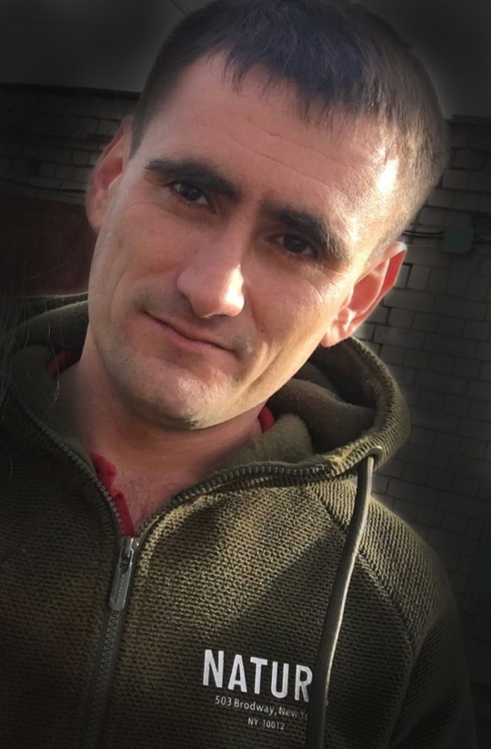

**АББАСОВ РУСЛАН ШАКИРОВИЧ**

Руслан Шакирович Аббасов родился 31 августа 1992 года в селе Новая Усть-Уза.

После окончания Кожевинской школы поступил в Петровский агропромышленный лицей, где получил профессию сварщика.

До того, как отправился на спецоперацию, жил и работал в Саратове.

Гвардии рядовой стрелок-помощник гранатомётчика Руслан Аббасов погиб при выполнении специальных боевых задач 21 июля 2024 года.

У него осталось трое детей.